Titul Česká astrofotografie měsíce za prosinec 2017

obdržel snímek „Měsíční Vršatec“,

jehož autorem je Václav Hýža

Oblast Bílých Karpat, nalézající se nad obcí Vršatské Podhradie nedaleko Ilavy, byla osídlena již v pravěku lidmi lužické a púchovské kultury, tedy docela jistě nejméně 500 let před naším letopočtem, možná i dříve. V 9. a 10. století se zde usadily kmeny slovanské. Hrad, jehož zříceninu na vrcholu Vršatského bradla nazýváme jménem Vršatec, byl písemně poprvé zmíněn v roce 1316, kdy patřil uherskému šlechtici Matúši Čákovi. Toho známe například z bitvy s Janem Lucemburským u hradu Holič. Některé, ovšem historicky neověřené prameny datují vznik hradu už do počátku století třináctého. V pozdějších letech hrad patřil například druhé manželce Zikmunda Lucemburského, české královně, římské a uherské císařovně Barboře Celské. Později byl několikrát rekonstruován, několikrát vyhořel, až byl nakonec záměrně pobořen a nyní jsou z něho pouze ruiny.
A právě do těchto míst zavítal lovec romantických astronomických snímků Václav Hýža. A vybral si opravdu dobře. Jemně nasvícený, trochu ponurý hřeben Vršatského bradla kontrastující se stydlivou zelení jehličnanů chránících svými mohutnými kmeny téměř neviditelné zříceniny hradu je prozářen několika korunami ještě neopadaných modřínů. Jako mohutná příď starobylého korábu se bradlo zakusuje do údolní mlhy, skrývající světla vesnic ležících na svazích okolních kopců. Mlha přechází v jemný závoj oblačnosti, skrze nějž prosvítají hvězdy večerního nebe nad Vršatcem. Nad samotným hradem pak září mraky rozmytá tvář Měsíce v Kozorohu. Jako svatozář jej obklopuje měsíční halo, optický úkaz, který se čas od času může okolo Měsíce vyskytnout.
Podmínkou pro výskyt měsíčního hala je přítomnost drobných ledových krystalků v zemské atmosféře. Ty se vyskytují zejména ve vysoko ležících oblacích ve výškách nad 5 kilometrů, často se za chladných dní mohou objevit i v přízemních vrstvách ovzduší. Z mnoha druhů ledových krystalků jsou pro vznik halových jevů důležité ty, které mají tvar šestibokých destiček či hranolků.
Na snímku Vršatského bradla můžeme pozorovat takzvané „malé“ halo, které se rozprostírá na kružnici s poloměrem 22º okolo samotného Měsíce. Tato kružnice vzniká opakovaným lomem měsíčního světla při vstupu a výstupu z krystalku. Největší koncentrace vystupujících paprsků nastává okolo zmiňovaného úhlu 22º. I když je obraz hala, stejně jako obraz Měsíce, rozmyt přecházející oblačností, i tak můžeme pozorovat náznak ostřejší hrany na straně blíže Měsíci, přičemž jas strany „od Měsíce odvrácené“ přechází pozvolněji do okolí.
Ovšem nejenom atmosférickými jevy je naplněn snímek Václava Hýži. V Kozorohu, přímo na jeho krku, je jako diamantový náhrdelník posazen měsíční kotouč v podobě úzkého srpku. Ten však díky oblačnosti nevidíme a o jeho existenci se dozvíme jen díky astronomické ročence. V pravém horním rohu obrázku na nás vykukuje nejjasnější hvězda souhvězdí Orla Altair. Tato třináctá nejjasnější hvězda oblohy velmi rychle rotuje okolo své osy, asi 60krát rychleji, než naše Slunce. Kolem dokola se tedy otočí jednou za 10 hodin. Našemu Slunci to trvá průměrně 27 dní. Díky tomu i snímky pozemskými interferometry ukazují její rychlým otáčením zploštělý tvar. Svítivostí převyšuje asi 11krát naše Slunce a zároveň patří mezi proměnné hvězdy. Změny její jasnosti jsou však velmi malé a dosahují jen několika tisícin magnitudy.
Nízko nad obzorem v levé části snímku nalezneme část souhvězdí Jižní Ryby, v horní levé části pak hvězdy levé ruky a levé nohy Vodnáře. Nejjasnější hvězdou Jižní Ryby je hvězda Fomalhaut, hvězda k nám velmi blízká. Je vzdálena od Slunce pouhých 25 světelných let, je velmi mladá a svítí asi 16krát více než Slunce. Je obklopena prachovým diskem, ve kterém probíhá tvorba planet.
Podrobná prohlídka mraky poloskrytého hvězdného pozadí nám ukazuje i další zajímavé objekty, my se však již vrátíme opět k autorovi snímku. Václav Hýža jej zaslal do prosincového kola roku 2017 soutěže Česká astrofotografie měsíce, kterou zaštiťuje Česká astronomická společnost. Porota složená z profesionálních i amatérských astronomů jej vybrala z mnoha dalších, aby se s ním mohli pokochat nejen astrofotografové či astronomové, ale i milovníci přírody, romantiky a nevšedních obrazů naší přírody. A takovým obrazem snímek Václava Hýži opravdu je. Nejen za sebe, ale i za celou porotu soutěže, ale jistě i za ostatní mohu jeho autorovi poděkovat a popřát mu další podobně krásné nevšední pohledy na svět kolem nás.

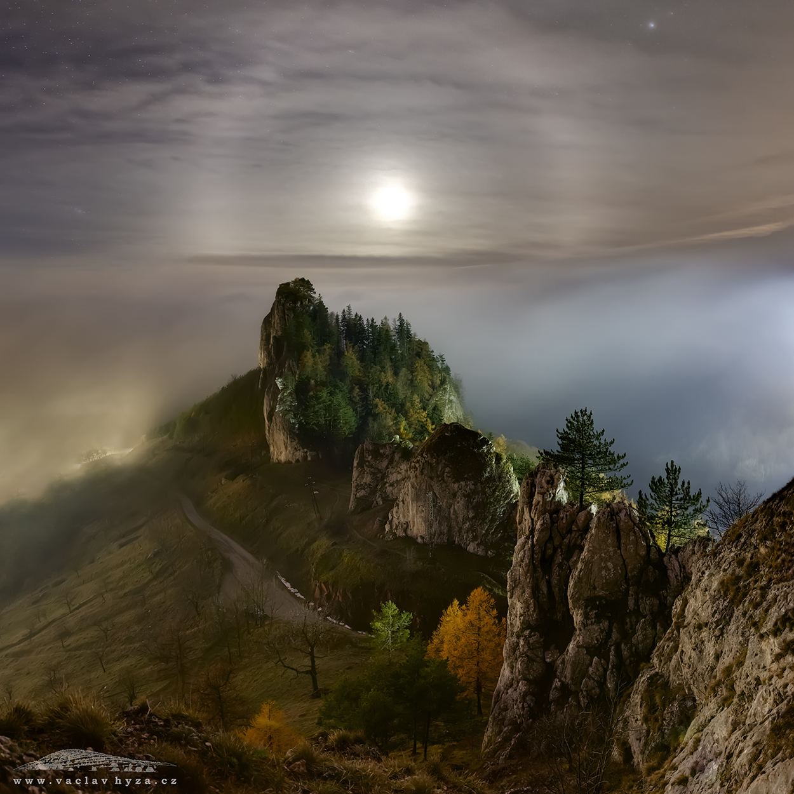

Autor: Václav Hýža
Název: Měsíční Vršatec
Místo: Vršatec, Slovenská republika
Datum: 24. 11. 2017
Snímač: APS-C
Optika: Nikon D7200, Sigma 18-35 Art
Popis: Panorama z 22 snímků ve dvou řadách, 4x EBKT.

Vítězné snímky v jednotlivých měsících a další informace si můžete prohlédnout na
http://www.astro.cz/cam/.

Za porotu ČAM Marcel Bělík, Hvězdárna v Úpici.

